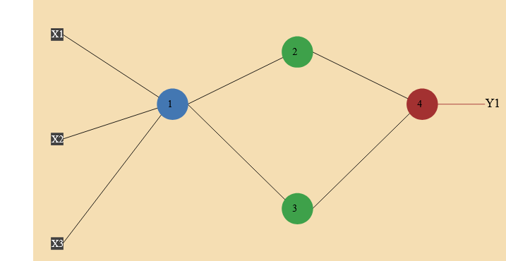

Входные данные:   
X =   
1,1,1

Финальные выходы:   
Y =   
0.000042088891843345784  
0.9998644455501831,1.787739200153542e-101  
0.8956828423807953

Первые выходы Y:   
0.33374183547066566  
0.6430938426323539,0.5894837086719243  
0.2985285517930115

Финальные веса:   
W =   
-11.331339261302483,-0.9469941975587601,-0.28294271111249275,-0.033329597545408866  
11.132531916936658,-0.7110692219886334  
-289.97513830725825,-0.9486378033425618  
1.6605798241333118,1.0272475847187308,-0.793636664360419

Первые веса W:   
0.29449712443005116,-0.9121166884015566,-0.24806520195529647,0.0015479116117891323  
0.9732924244185928,-0.7109393529841774  
0.7685963808753893,-0.9477596479695913  
-0.4773047024272752,-0.1874765970225165,-0.7973477784013314

Ошибки на 1 итерации :  
-2.408202005495301  
-0.06973418515958539  
-0.679624266634213  
0.11751569101102548  
  
  
Ошибки на последней итерации  
-1.4105001075143775  
1.0350455834479837  
-0.785838665631166  
0.0077979987292529675

